 🙠🙟🕮🙝🙢

TRƯỜNG ĐẠI HỌC KIẾN TRÚC HÀ NỘI

 KHOA CÔNG NGHỆ THÔNG TIN

BÁO CÁO BÀI TẬP LỚN MÔN HỌC

CÔNG NGHỆ PHẦN MỀM

***Đề tài:***

**QUẢN LÝ RẠP CHIẾU PHIM**

Giảng viên hướng dẫn: GV. Lương Thị Bích Phượng

Nhóm sinh viên thực hiện: Nhóm 12

1. *Lương Sơn Bá (2155010026)*
2. *Phan Văn Tươi (2155010241)*
3. *Cao Trần Đức Mạnh (2155010161)*

**Mục lục**

# **Mục lục**

**Mục lục 2**

**Lời nói đầu 3**

**Nội dung 4**

**I. Một số giới thiệu 4**

I.1.Giới thiệu về phần mềm quản lý rạp chiếu phim 4

**I.1.1. Giới thiệu 4**

I.2. Tổng quan 4

**I.2.1. Lý do chọn đề tài 4**

**I.2.2. Mục đích dự án 5**

**I.2.3. Phạm vi và quy mô 6**

I.3. Xác định và mô hình hóa yêu cầu phần mềm 6

**I.3.1. Xác định và phân tích yêu cầu 6**

**I.3.2. Mô hình hóa yêu câu 11**

**I.3.2.a Biểu đồ chức năng BFD 11**

**I.3.2.b Biểu đồ mức ngữ cảnh 12**

**I.3.2.c Biểu đồ dữ liệu DFD mức 0 13**

**I.3.2.d Biểu đồ dữ liệu DFD mức 1 14**

**I.3.2.e Biểu đồ Use Case 20**

**II. Thiết kế phần mềm 21**

II.1. Thiết kê cơ sở dữ liệu 21

II.2. Thiết kế các giải thuật 30

II.3. Thiết kế giao diện 38

**III. Kiểm thử và triển khai 48**

III.1. Mục tiêu kiểm thử 48

III.2. Kế hoạch kiểm thử 48

III.3. Triển khai 56

**IV. Kết Luận 58**

**Tài liệu tham khảo 59**

**Phân công công việc 59**

# **Lời nói đầu**

Với thực tế trong cuộc sống hiện nay, nhất là đối với giai đoạn ngành công nghiệp

4.0 ngay trước chúng ta thì công nghệ và các phần mềm là một điều vô cùng quan trọng và ngày càng được mở rộng tới tất cả mọi lĩnh vực. Nó giúp ích cho con người rất nhiều trong đời sống hiện thực, nhằm giảm sức lao động của con người và mở ra những ngưỡng cửa mới cho thời đại. Để làm được những điều đó thì chúng ta ngày phải càng chú trọng vào những điều nhỏ nhất, tinh tế nhất khi đó mới có thể làm nên những sản phẩm hoàn hảo, thiết thực trong đời thường. Và bộ môn “Công nghệ phần mềm” là một trong những bước quan trọng giúp mọi người nói chung và các sinh viên như chúng em nói riêng có thể phát triển những kỹ năng cơ bản để tạo ra được những sản phẩm vừa ý ngay khi vừa lên ý tưởng, kế hoạch.

Chúng em xin chân thành cảm ơn cô Lương Thị Bích Phượng đã hết lòng truyền đạt và giải đáp những kiến thức bổ ích trong những tiết học. Chúng em mong muốn nhận được sự giúp đỡ, nhận xét, đóng góp từ thầy không chỉ là ở kiến thức trong môn học mà còn là các kiến thức ngoài cuộc sống, xã hội để qua đó chúng em có thể phát triển thêm nhiều kỹ năng cho bản thân và học hỏi được nhiều bài học từ những người đi trước.

***Chúng em xin chân thành cảm ơn !***

# **Nội dung**

# **I. Một số giới thiệu**

### **I.1.****Giới thiệu về phần mềm quản lý rạp chiếu phim**

#### **I.1.1. Giới thiệu**

Hiện nay, nhu cầu của người Việt đã có một sự thay đổi khá rõ rệt, không chỉ là các nhu cầu thiết yếu về việc ăn no, mặc ấm như các thời kỳ trước mà là việc ăn ngon, mặc đẹp, vui chơi, và giải trí. Do đó, ngày càng nhiều các dịch vụ, sản phẩm được cung cấp trên thị trường nhằm đáp ứng những nhu cầu này, trong đó, họ chủ yếu hướng tới đối tượng là các khách hàng trẻ tuổi, đặc biệt là giới học sinh, sinh viên. Tại Hà Nội nói riêng hay cả nước nói riêng, rất dễ dàng để tìm thấy các địa điểm giải trí quen thuộc của các bạn trong độ tuổi học sinh, sinh viên

Các rạp chiếu phim đang ngày càng phát triển hơn nữa với các chương trình đặc sắc, các khuyến mãi hấp dẫn, đem đến cho khán giả những bộ phim bom tấn của thế giới và Việt Nam nhanh chóng và sớm nhất. Lịch chiếu tại mọi hệ thống rạp chiếu phim cũng được cập nhật đầy đủ hàng ngày hàng giờ trên trang chủ.

### **I.2.** **Tổng quan**

#### **I.2.1. Lý do chọn đề tài**

Trong các rạp chiếu phim hiện nay, việc quản lý và tổ chức chiếu phim, bán vé luôn là vấn đề được quan tâm. Người quản lý luôn gặp khó khăn trong vấn đề quản lý quá trình hoạt động của từng bộ phận như: phim, lịch chiếu ... và đặc biệt là quá trình bán vé. Chính vì lý do đó mà số lượng khách hàng đi xem phim cũng ít hơn, thu nhập của rạp cũng bị ảnh hưởng. Vì vậy, chúng em quyết định tiến hành nghiên cứu và xây dựng dự án tạo ra một phần mềm quản lý rạp chiếu phim nhằm tạo ra sự tiện lợi, minh bạch cho người quản lý.

Hệ thống quản lý rạp chiếu phim được xây dựng dựa trên những nhu cầu thực tế của khách hàng và nhà quản lý nhằm giải quyết những khó khăn gặp phải, giảm thiểu rủi ro trong quá trình quản lý rạp. Hệ thống hướng tới các đối tượng là khách hàng và những nhân viên quản lý trong rạp.

#### **I.2.2. Mục đích dự án**

Mục đích của phần mềm quản lý rạp chiếu phim là tối ưu hóa và quản lý các hoạt động hàng ngày của một rạp chiếu phim. Dưới đây là một số mục đích chính của phần mềm này:

* Quản lý lịch chiếu: Phần mềm giúp lên kế hoạch và quản lý lịch chiếu phim, bao gồm đặt lịch, sắp xếp phòng chiếu, quản lý thời gian chiếu, và đảm bảo rằng không có sự trùng lặp hoặc xung đột trong lịch chiếu.
* Dữ liệu phim: Quá trình tổ chức, lưu trữ, và quản lý thông tin liên quan đến phim, bao gồm thông tin về các bộ phim, loại màn hình, phòng chiếu, thể loại, định dạng, lịch chiếu, giá vé và nhiều yếu tố khác. Điều này giúp các tổ chức và cá nhân tối ưu hóa quá trình quản lý thông tin liên quan đến phim, cải thiện hiệu suất làm việc và tối ưu hóa tài nguyên.
* Quản lý nhân viên: Phần mềm có thể lưu trữ thông tin cá nhân, chức vụ của nhân viên để dễ dàng quản lý, đào tạo và tổ chức công việc
* Quản lý vé bán: Nhân viên có thể trực tiếp đặt vé, giờ chiếu, chọn ghế từ yêu cầu của khách hàng
* Quản lý doanh số bán vé: Phần mềm theo dõi doanh số bán vé, giúp quản lý theo dõi hiệu suất bán vé của từng phim, loại vé, và thời gian chiếu để tối ưu hóa doanh thu.
* Quản lý khách hàng và thông tin cá nhân: Phần mềm có thể lưu trữ thông tin cá nhân của khách hàng để dễ dàng quản lý các ưu đãi, thông báo và chương trình khách hàng thân thiết.

Hơn nữa, hệ thống sẽ đưa ra một sự quản lý dễ dàng, dễ tiếp cận cho người quản lý cũng như nhân viên. Giảm bớt nguồn nhân lực ở rạp. Đánh giá, thống kê mức tiêu thụ phim cũng như theo từng thể loại để người quản lý có thể biết phương án để tiếp tục phát triển theo đúng xu hướng.

#### **I.2.3. Phạm vi và quy mô**

Hệ thống sẽ thực hiện các công việc gồm: quản lý phim, quản lý lịch chiếu, quản lý phòng chiếu, quản lý vé, đặt vé, quản lý nhân viên và quản lý thông tin khách hàng. Các chức năng này giúp người quản lý dễ dàng điều khiển quá trình hoạt động của rạp và rất thuận tiện để khách hàng có thể mua được vé.

### **I.3. Xác định và mô hình hóa yêu cầu phần mềm**

#### **I.3.1. Xác định và phân tích yêu cầu**

##### ***I.3.1.a Đặc tả yêu cầu***

Các yêu cầu mới của hệ thống quản lý cơ bản sẽ diễn ra như sau:

* Mỗi khi có một phim mới ( sắp chiếu tại rạp), nhân viên rạp chiếu sẽ cập nhật các thông tin của phim:

+ Tên phim

+ Mã phim

+ Thể loại

+ Tóm tắt giới thiệu về phim

+ Lịch chiếu, phòng chiếu

+ Giá vé

+ Diễn viên, đạo diễn

+ Thời lượng

+ Sản xuất

+ Ngày khởi chiếu – kết thúc

* Khi khách hàng muốn xem thông tin và muốn đặt vé nhân viên sẽ thêm thông tin của khách hàng. Các thông tin được lưu trên hệ thống:

+ Tên khách hàng

+ Ngày sinh

+ Địa chỉ

+ Số chứng minh thư

+ Phương thức liên lạc (SĐT, email)

+ Điểm tích lũy

Nhân viên đồng thời có khả năng cập nhật thông tin tài khoản cũng như yêu cầu xóa tài khoản. Thông tin tài khoản được lưu trữ trong kho khách hàng. Nhân viên rạp phim có thể truy cập và xem các thông tin về khách hàng đó.

###### ***Quản lý phòng chiếu***

Về chức năng quản lý phòng chiếu. Mỗi khi có lịch chiếu phim mới các phim sẽ được chiếu tại các phòng theo các khung giờ khác nhau. Sau khi có vé được mua thông tin sẽ đưa về kho phòng chiếu và kho vé.

###### ***Quản lý nhân viên***

Về chức năng quản lý nhân viên, quản lý chính là đối tượng nhập các thông tin của nhân viên vào danh sách nhân viên, thông tin bao gồm:

+ Tên nhân viên

+ Mã nhân viên

+ Ngày, tháng, năm sinh

+ Địa chỉ

+ Số CMND

+ Phương thức liên lạc

Các thông tin trên sẽ được đưa về kho nhân viên, kho này được quyền truy cập bởi quản lý ( cập nhật các thông tin của nhân viên ) và quản lý rạp chiếu nhằm quản lý danh sách nhân viên rạp

###### ***Quản lý vé bán***

Về chức năng quản lý vé bán, mỗi khi có phim mới nhân viên sẽ tạo các vé xem phim theo từng khung giờ

+ Tên phòng

+ Tên phim

+ Giờ chiếu

+ Trạng thái

Các thông tin trên sẽ được đưa về kho bán vé, kho này được quyền truy cập bởi nhân viên và quản lý rạp chiếu nhằm quản lý doanh thu của mỗi bộ phim ,và theo dõi tình trạng của các phòng chiếu

###### ***Lập báo cáo doanh thu***

Về chức năng báo cáo thống kê, cứ mỗi cuối tháng quản lý sẽ truy cập kho vé và đưa ra báo cáo. Thông tin báo cáo gồm:

+ Tên phim

+ Ngày chiếu, giờ chiếu

+ Số vé bán được

+ Tiền bán vé

+ Tổng doanh thu

##### ***I.3.1.b Phân tích yêu cầu***

+ Quản lý phim, dữ liệu phim: mã phim, mô tả, thời lượng, tên phim, thể loại phim, ngày chiếu, giá vé, sản xuất, đạo diễn, năm sản xuất, áp phích.

+ Quản lý khách hàng: thông tin khách hàng đã đăng ký, điểm tích luỹ (tất cả được lưu lại sau mỗi giao dịch của nhân viên và tính toán).

+ Quản lý phòng chiếu: mã phòng, thông tin các suất chiếu, ngày giờ chiếu, các ghế còn trống, các ghế đã đặt

+ Quản lý nhân viên: cho phép thêm, sửa, xóa, tìm kiếm thông tin nhân viên ( Mã nhân viên, tên nhân viên, địa chỉ, SĐT, CMND).

+ Quản lý vé: cho phép tạo vé , xóa vé

+ Quản lý bán vé: cho phép đặt vé

+ Báo cáo thống kê: Tạo báo cáo doanh thu

##### ***I.3.1.c Các yêu cầu***

###### **Các yêu cầu chức năng**

* Quản lý có thể thêm, gỡ phim.
* Quản lý có thể điều chỉnh giờ và phòng chiếu cho từng phim.
* Quản lý và nhân viên đều có thể xem các ghế còn trống.
* Nhân viên có thể đặt vé theo yêu cầu của khách hàng.
* Nhân viên quản lý có thể tạo báo cáo doanh thu, hiển thị các thông tin về lịch chiếu.
* Cho phép lưu trữ thông tin cá nhân của khách hàng

###### **Các yêu cầu phi chức năng**

* Giao diện đẹp, đơn giản, dễ sử dụng
* Cơ sở dữ liệu đủ lớn
* Đảm bảo rằng phần mềm hoạt động một cách ổn định và có hiệu suất tốt, đặc biệt trong những thời điểm tải đỉnh như khi có sự kiện phát hành phim lớn.

#### **I.3.2. Mô hình hóa yêu câu**

#### **I.3.2.a Biểu đồ chức năng BFD**

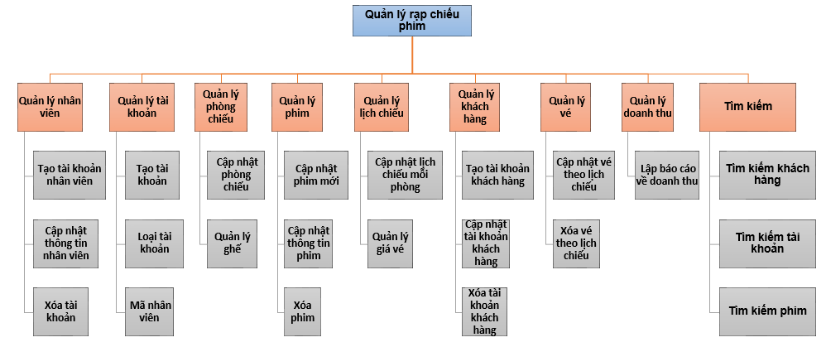



#### **I.3.2.b Biểu đồ mức ngữ cảnh**

Biểu đồ mức ngữ cảnh

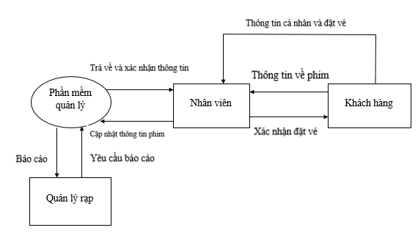

#### **I.3.2.c Biểu đồ dữ liệu DFD mức 0**

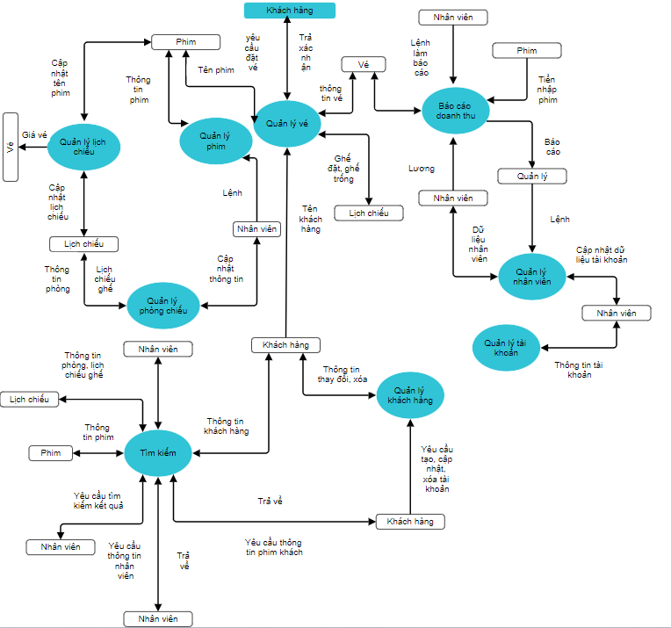



#### **I.3.2.d Biểu đồ dữ liệu DFD mức 1**

*Biểu đồ luồng dữ liệu DFD mức 1- Quản lý phim*

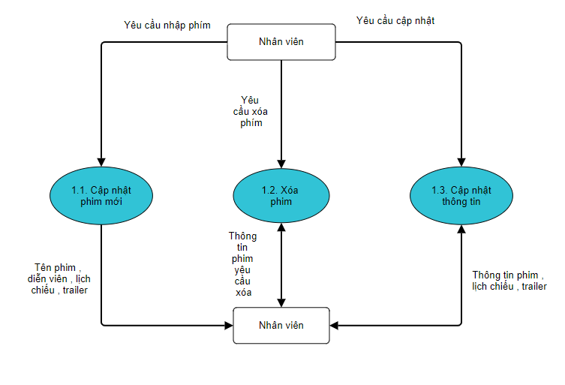

Quản lý phim gồm:

- Nhập phim mới: đăng lên các loại phim mà rạp sắp chiếu cùng với lịch chiếu dự kiến,

trailer, diễn viên,…

- Xóa phim: xóa những phim đã hết lịch chiếu, hủy chiếu.

- Cập nhật thông tin: lưu thêm dữ liệu về phim, cập nhật lịch chiếu phim tại rạp.

*Biểu đồ luồng dữ liệu DFD mức 1- Quản lý khách hàng*

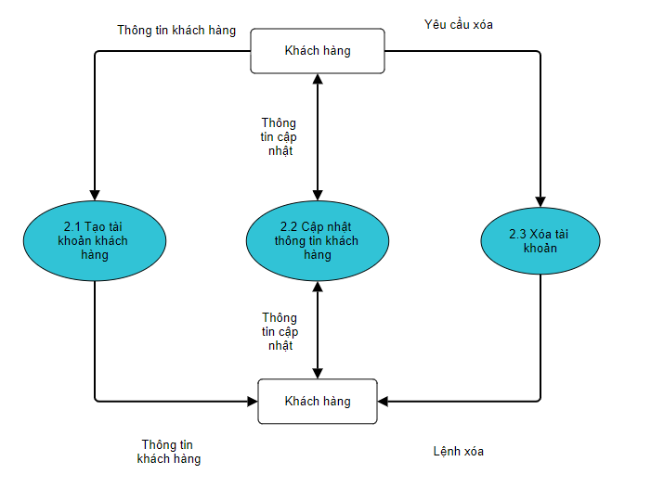

Quản lý khách hàng gồm:

- Tạo tài khoản: khách hàng mới có thể tạo tài khoản cá nhân tại rạp để mua vé online,

cộng điểm tích lũy, hưởng ưu đãi,..

- Cập nhật thông tin: khách hàng có thể cập nhật thông tin liên lạc, đổi mật khẩu.

- Xoá tài khoản: khách hàng có thể xoá tài khoản do không sử dụng hoặc nhân viên xoá

tài khoản do vi phạm quy định rạp,…

*Biểu đồ luồng dữ liệu DFD mức 1- Quản lý nhân viên*

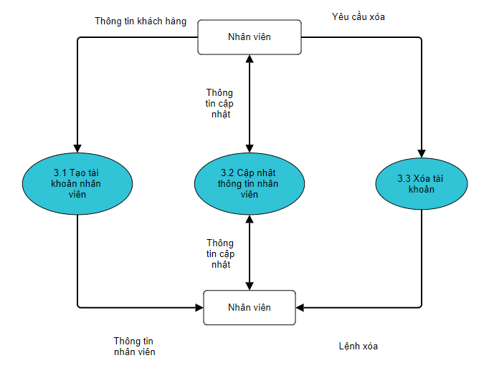

Quản lý nhân viên gồm:

- Xem ca làm việc

- Xem lương

- Tìm, cập nhật thông tin liên lạc

*Biểu đồ luồng dữ liệu DFD mức 1- Quản lý phòng chiếu*

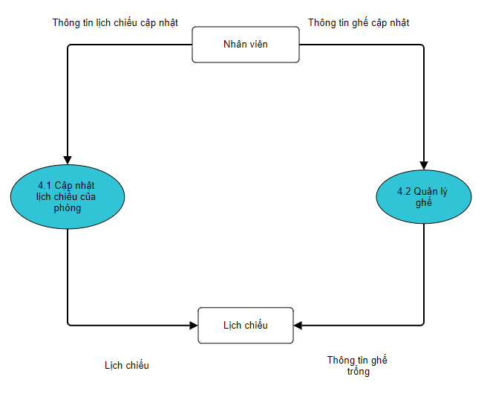

Quản lý phòng chiếu gồm:

- Cập nhật lịch chiếu

- Quản lý ghế

*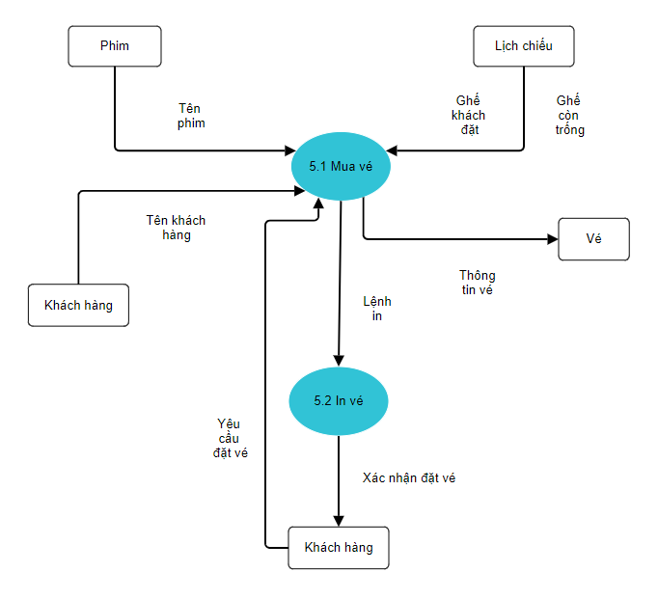Biểu đồ luồng dữ liệu DFD mức 1- Quản lý vé*

Quản lý vé gồm:

- Đặt vé

- In vé

*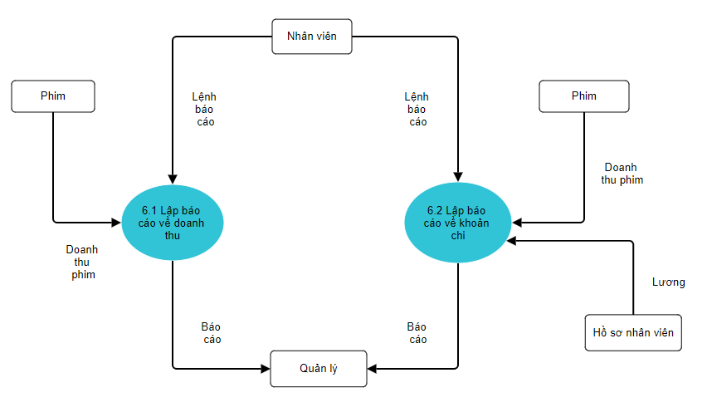Biểu đồ luồng dữ liệu DFD mức 1- Lập báo cáo*

Lập báo cáo bao gồm:

- Báo cáo doanh thu

- Báo cáo chi tiêu

*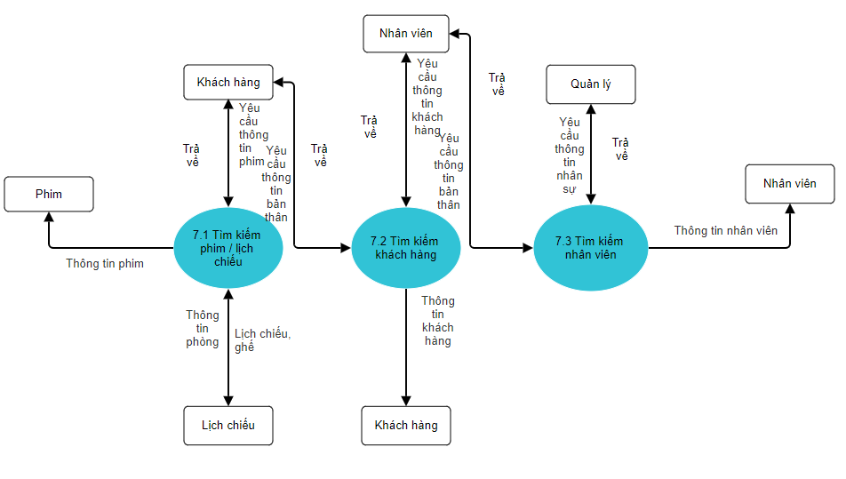Biểu đồ luồng dữ liệu DFD mức 1- Tìm kiếm*

Tìm kiếm bao gồm:

- Tìm kiếm phim

- Tìm kiếm khách hàng (khách hàng chỉ có thể tra thông tin của mình, còn nhân viên có thể tra thông tin của mọi khách hàng)

- Tìm kiếm nhân viên

#### **I.3.2.e Biểu đồ Use Case**

*Sơ đồ tổng thể các chức năng chính ( Use Cases và Actors )*

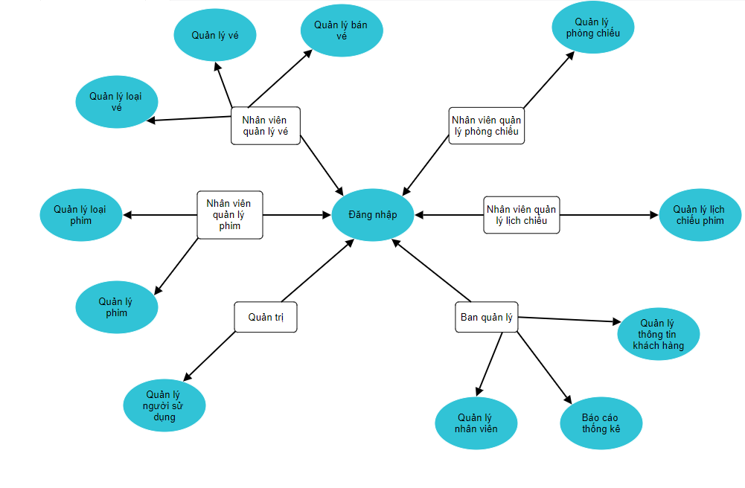

# **II. Thiết kế phần mềm**

### **II.1. Thiết kê cơ sở dữ liệu**

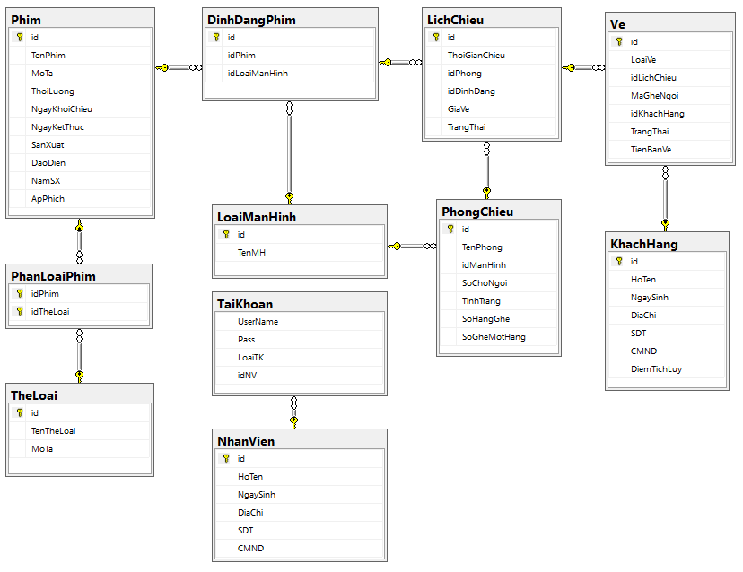**Thiết kế dữ liệu**:

***Bảng Nhân Viên***

|  |  |  |  |
| --- | --- | --- | --- |
| **STT** | **Thuộc tính** | **Kiểu dữ liệu** | **Diễn giải** |
| 1 | id | VARCHAR(50) | Mã id nhân viên |
| 2 | HoTen | NVARCHAR(100) | Họ tên nhân viên |
| 3 | NgaySinh | DATE | Ngày tháng năm sinh |
| 4 | DiaChi | NVARCHAR(100) | Địa chỉ hiện tại |
| 5 | SDT | VARCHAR | Số điện thoại liên lạc |
| 6 | CMND | INT | Mã số CMND |

***Bảng Tài Khoản***

|  |  |  |  |
| --- | --- | --- | --- |
| **STT** | **Thuộc tính** | **Kiểu dữ liệu** | **Diễn giải** |
| 1 | UserName | NVARCHAR(100) | Tên tài khoản |
| 2 | Pass | NVARCHAR(1000) | Mật khẩu TK |
| 3 | LoaiTK | INT | Loại tài khoản |
| 4 | idNV | VARCHAR(50) | id nhân viên |

FOREIGN KEY (idNV) REFERENCES dbo.NhanVien(id): Thiết lập ràng buộc khóa ngoại để tham chiếu đến id của nhân viên trong bảng NhanVien sao cho dữ liệu của id và IdNV trùng khớp

Nhằm đảm bảo tính nguyên vẹn dữ liệu giữa 2 bảng

***Bảng Loại Màn Hình***

|  |  |  |  |
| --- | --- | --- | --- |
| **STT** | **Thuộc tính** | **Kiểu dữ liệu** | **Diễn giải** |
| 1 | id | VARCHAR(50) | Mã id màn hình |
| 2 | TenMH | NVARCHAR(100) | Tên loại màn hình |

***Bảng Phòng Chiếu***

|  |  |  |  |
| --- | --- | --- | --- |
| **STT** | **Thuộc tính** | **Kiểu dữ liệu** | **Diễn giải** |
| 1 | id | VARCHAR(50) | Mã id phòng chiếu |
| 2 | TenPhong | NVARCHAR(100) | Tên phòng chiếu |
| 3 | idManHinh | VARCHAR(50) | Lấy id màn hình để truy vấn vào loại màn hình |
| 4 | SoChoNgoi | INT | Số lượng chỗ ngồi |
| 5 | TinhTrang | INT | Tình trạng hoạt động  0: không hoạt động  1: đang hoạt động |
| 6 | SoHangGhe | int | Số lượng hàng ghế |
| 7 | SoGheMotHang | int | Số lượng ghế 1 hàng |

FOREIGN KEY (idManHinh) REFERENCES dbo.LoaiManHinh(id): Thiết lập ràng buộc khóa ngoại để tham chiếu đến id của màn hình trong bảng LoaiManHinh sao cho dữ liệu của id và idManHinh trùng khớp

Nhằm đảm bảo tính nguyên vẹn dữ liệu giữa 2 bảng

***Bảng Phim***

|  |  |  |  |
| --- | --- | --- | --- |
| **STT** | **Thuộc tính** | **Kiểu dữ liệu** | **Diễn giải** |
| 1 | id | VARCHAR(50) | Mã id phim |
| 2 | TenPhim | NVARCHAR(100) | Tên phim |
| 3 | MoTa | NVARCHAR(1000) | Mô tả của bộ phim |
| 4 | ThoiLuong | FLOAT | Thời lượng phim |
| 5 | NgayKhoiChieu | DATE | Ngày khởi chiếu |
| 6 | NgayKetThuc | DATE | Ngày kết thúc |
| 7 | SanXuat | NVARCHAR(50) | Nơi sản xuất phim |
| 8 | DaoDien | NVARCHAR(100) | Đạo diễn phim |
| 9 | NamSX | INT | Năm sản xuất phim |
| 10 | ApPhich | IMAGE | Ảnh áp phích của phim |

***Bảng Định Dạng Phim***

|  |  |  |  |
| --- | --- | --- | --- |
| **STT** | **Thuộc tính** | **Kiểu dữ liệu** | **Diễn giải** |
| 1 | id | VARCHAR(50) | Mã định dạng |
| 2 | idPhim | VARCHAR(50) | Mã id phim |
| 3 | idLoaiManHinh | VARCHAR(50) | Mã id loại màn hình |

FOREIGN KEY (idPhim) REFERENCES dbo.Phim(id): Thiết lập ràng buộc khóa ngoại để tham chiếu đến id của phim trong bảng Phim sao cho dữ liệu của id và idPhim trùng khớp

Nhằm đảm bảo tính nguyên vẹn dữ liệu giữa 2 bảng

FOREIGN KEY (idLoaiManHinh) REFERENCES dbo.LoaiManHinh: Thiết lập ràng buộc khóa ngoại để tham chiếu đến bảng LoaiManHinh sao cho dữ liệu của idLoaiManHinh và bảng LoaiManHinh trùng khớp

Nhằm đảm bảo tính nguyên vẹn dữ liệu giữa 2 bảng

***Bảng Thể Loại***

|  |  |  |  |
| --- | --- | --- | --- |
| **STT** | **Thuộc tính** | **Kiểu dữ liệu** | **Diễn giải** |
| 1 | id | VARCHAR(50) | Mã id thể loại |
| 2 | TenTheLoai | NVARCHAR(100) | Tên thể loại phim |
| 3 | MoTa | NVARCHAR(100) | Mô tả phim |

***Bảng Phân Loại Phim***

|  |  |  |  |
| --- | --- | --- | --- |
| **STT** | **Thuộc tính** | **Kiểu dữ liệu** | **Diễn giải** |
| 1 | idPhim | VARCHAR(50) | Mã id phim |
| 2 | idTheLoaiPhim | NVARCHAR(100) | Tên thể loại phim |

FOREIGN KEY (idPhim) REFERENCES dbo.Phim(id):

* Thiết lập một mối quan hệ giữa bảng hiện tại và bảng Phim
* Đảm bảo rằng giá trị trong cột idPhim của bảng hiện tại chỉ có thể là các giá trị đã tồn tại trong cột id của bảng Phim.
* Bảo vệ tính nguyên vẹn dữ liệu và đảm bảo rằng dữ liệu trong bảng hiện tại liên quan chính xác đến dữ liệu trong bảng Phim.

FOREIGN KEY (idTheLoai) REFERENCES dbo.TheLoai(id):

* Thiết lập một mối quan hệ giữa bảng hiện tại và bảng dbo.TheLoai.
* Đảm bảo rằng giá trị trong cột idTheLoai của bảng hiện tại chỉ có thể là các giá trị đã tồn tại trong cột id của bảng TheLoai.
* Bảo vệ tính nguyên vẹn dữ liệu và đảm bảo rằng dữ liệu trong bảng hiện tại liên quan chính xác đến dữ liệu trong bảng TheLoai.

CONSTRAINT PK_PhanLoaiPhim PRIMARY KEY(idPhim,idTheLoai):

Tạo một ràng buộc khóa chính trên bảng, đảm bảo tính duy nhất của dữ liệu dựa trên các giá trị trong cả hai cột idPhim và idTheLoai. Điều này giúp định danh mỗi cặp phim và thể loại duy nhất trong bảng và đảm bảo tính nguyên vẹn của dữ liệu trong quá trình thêm, sửa đổi hoặc xóa bản ghi từ bảng.

***Bảng Lịch Chiếu***

|  |  |  |  |
| --- | --- | --- | --- |
| **STT** | **Thuộc tính** | **Kiểu dữ liệu** | **Diễn giải** |
| 1 | id | VARCHAR(50) | Mã id lịch chiếu |
| 2 | ThoiGianChieu | DATETIME | Thời gian chiếu phim |
| 3 | idPhong | VARCHAR(50) | Mã id phòng chiếu |
| 4 | IdDinhDang | VARCHAR(50) | Mã id định dạng phim |
| 5 | GiaVe | MONEY | Giá bán vé |
| 6 | TrangThai | INT | Trạng thái tạo vé  0: Chưa tạo vé cho lịch chiếu  1: Đã tạo vé |

FOREIGN KEY (idPhong) REFERENCES dbo.PhongChieu(id):

* Thiết lập một mối quan hệ giữa bảng hiện tại và bảng PhongChieu.
* Đảm bảo rằng giá trị trong cột idPhong của bảng hiện tại chỉ có thể là các giá trị đã tồn tại trong cột id của bảng PhongChieu.
* Bảo vệ tính nguyên vẹn dữ liệu và đảm bảo rằng dữ liệu trong bảng hiện tại liên quan chính xác đến dữ liệu trong bảng PhongChieu

FOREIGN KEY (idDinhDang) REFERENCES dbo.DinhDangPhim(id):

* Thiết lập một mối quan hệ giữa bảng hiện tại và bảng DinhDangPhim.
* Đảm bảo rằng giá trị trong cột idDinhDang của bảng hiện tại chỉ có thể là các giá trị đã tồn tại trong cột id của bảng DinhDangPhim.
* Bảo vệ tính nguyên vẹn dữ liệu và đảm bảo rằng dữ liệu trong bảng hiện tại liên quan chính xác đến dữ liệu trong bảng DinhDangPhim.

***Bảng Khách Hàng***

|  |  |  |  |
| --- | --- | --- | --- |
| **STT** | **Thuộc tính** | **Kiểu dữ liệu** | **Diễn giải** |
| 1 | id | VARCHAR(50) | Mã id khách hàng |
| 2 | HoTen | NVARCHAR(100) | Họ tên của khách hàng |
| 3 | NgaySinh | DATE | Ngày tháng năm sinh của khách hàng |
| 4 | DiaChi | NVARCHAR(100) | Địa chỉ của khách hàng |
| 5 | SDT | VARCHAR(100) | Số điện thoại liên lạc |
| 6 | CMND | INT | Mã số chứng minh nhân dân khách hàng |
| 7 | DiemTichLuy | INT | Điểm tích lũy khi khách hàng xem phim |

***Bảng Vé***

|  |  |  |  |
| --- | --- | --- | --- |
| **STT** | **Thuộc tính** | **Kiểu dữ liệu** | **Diễn giải** |
| 1 | id | INT | Mã id vé |
| 2 | LoaiVe | INT | Thời gian chiếu phim |
| 3 | idLichChieu | VARCHAR(50) | Mã id phòng chiếu |
| 4 | MaGheNgoi | VARCHAR(50) | Mã id định dạng phim |
| 5 | idKhachHang | VARCHAR(50) | Giá bán vé |
| 6 | TrangThai | INT | Trạng thái bán vé  0: Chưa bán  1: Đã bán |
| 7 | TienBanVe | MONEY | Tiền bán vé |

FOREIGN KEY (idLichChieu) REFERENCES dbo.LichChieu(id):

* Thiết lập một mối quan hệ giữa bảng hiện tại và bảng LichChieu.
* Đảm bảo rằng giá trị trong cột idLichChieu của bảng hiện tại chỉ có thể là các giá trị đã tồn tại trong cột id của bảng LichChieu.
* Bảo vệ tính nguyên vẹn dữ liệu và đảm bảo rằng dữ liệu trong bảng hiện tại liên quan chính xác đến dữ liệu trong bảng dbo.LichChieu.

FOREIGN KEY (idKhachHang) REFERENCES dbo.KhachHang(id):

* Thiết lập một mối quan hệ giữa bảng hiện tại và bảng KhachHang.
* Đảm bảo rằng giá trị trong cột idKhachHang của bảng hiện tại chỉ có thể là các giá trị đã tồn tại trong cột id của bảng KhachHang.
* Bảo vệ tính nguyên vẹn dữ liệu và đảm bảo rằng dữ liệu trong bảng hiện tại liên quan chính xác đến dữ liệu trong bảng KhachHang.
* **Các khóa chính:**
* Mã nhân viên
* Mã loại máy tính
* Mã phòng chiếu
* Mã phim
* Mã định dạng phim
* Mã thể loại phim
* Mã lịch chiếu phim
* Mã khách hàng
* Mã vé
* **Các khóa ngoại:**
* idNV
* idManHinh
* idPhim
* idLoaiManHinh
* idTheLoai
* idPhong
* idDinhDang
* idLichChieu
* idKhachHang

### **II.2. Thiết kế các giải thuật**

***Giải thuật thay đổi mật khẩu:***

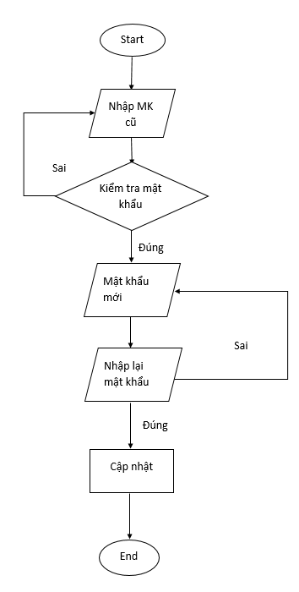

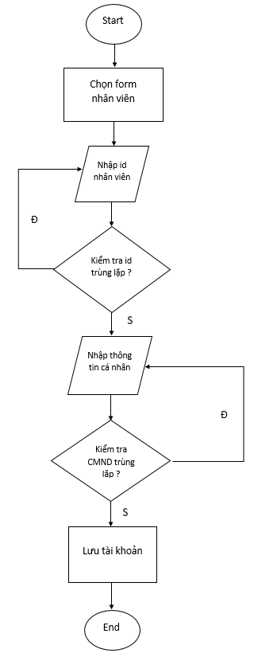***Giải thuật thêm tài khoản nhân viên:***

***Giải thuật thêm tài khoản khách hàng:***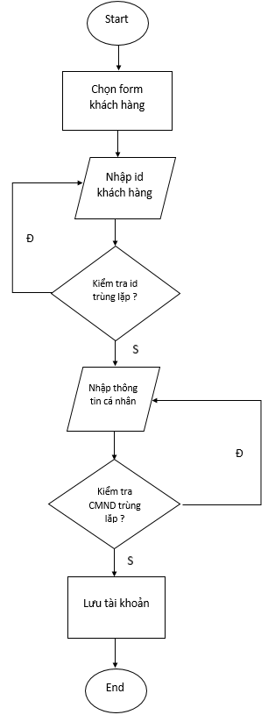

***Giải thuật thêm tài khoản:***

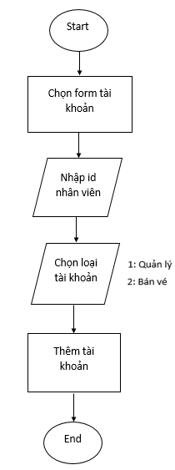

***Giải thuật thêm dữ liệu:***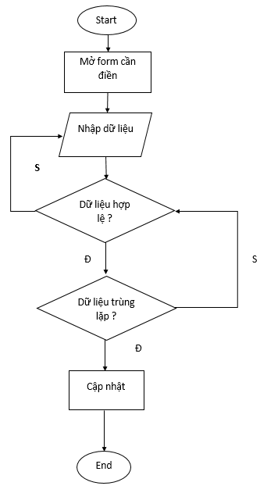

***Giải thuật xóa sửa dữ liệu:***

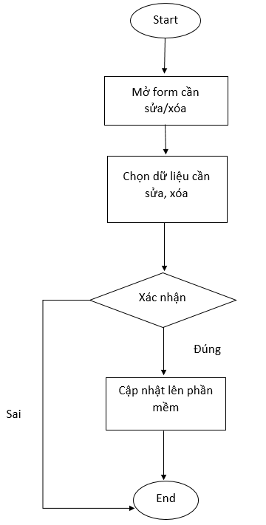

***Giải thuật tìm kiếm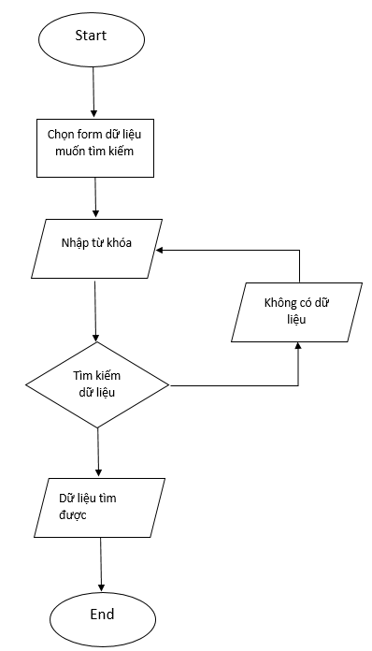:***

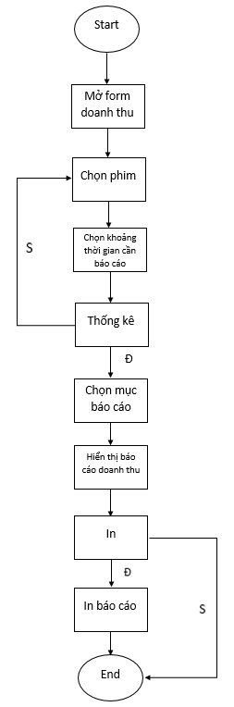***Giải thuật báo cáo :***

### **II.3. Thiết kế giao diện**

***Giao diện đăng nhập:***

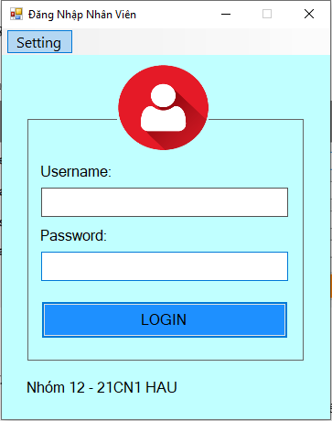

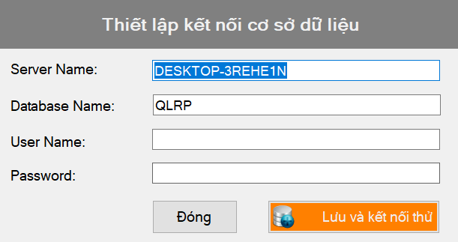***Form kết nối cơ sở dữ liệu :***

***Form bảng điều khiển:***

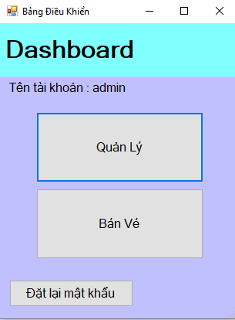

***Giao diện đặt lại mật khẩu:***

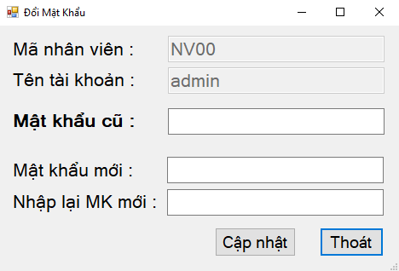

***Form bán vé:***

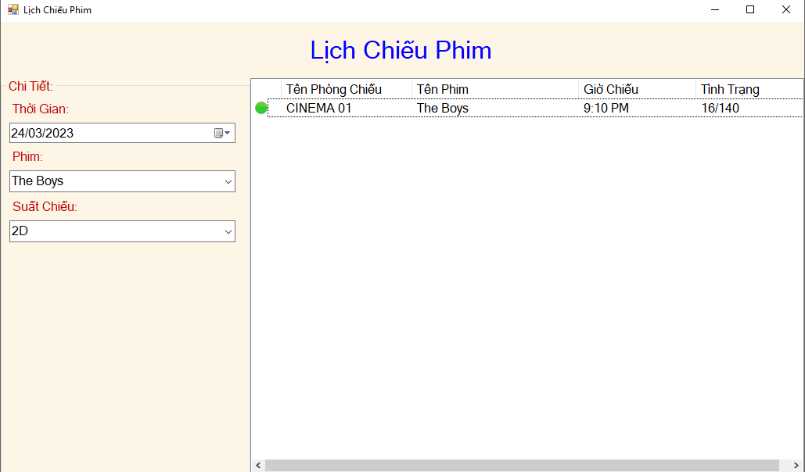

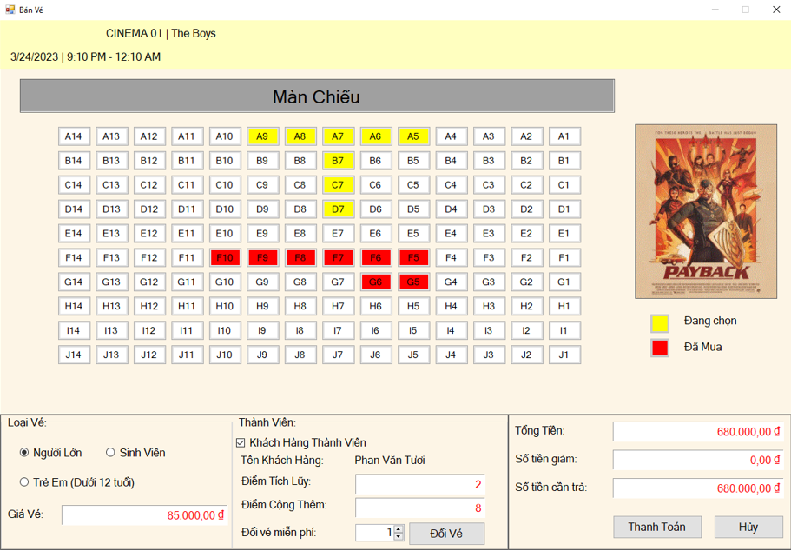

***Form quản lý***

* *Form doang thu*

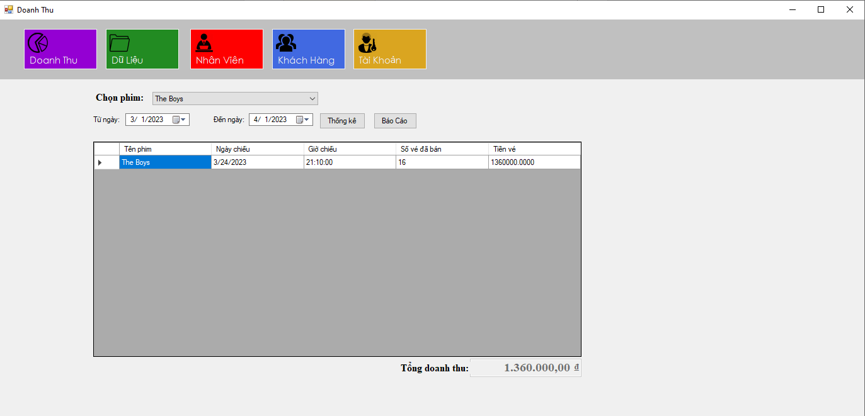

* *Form báo cáo doanh thu*

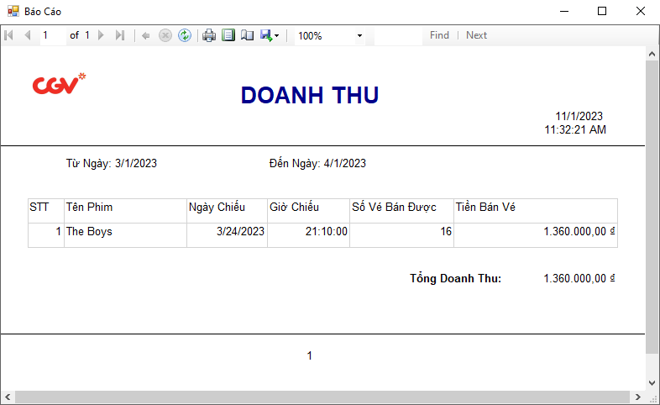

* *Form dữ liệu*
* *Loại màn hình* 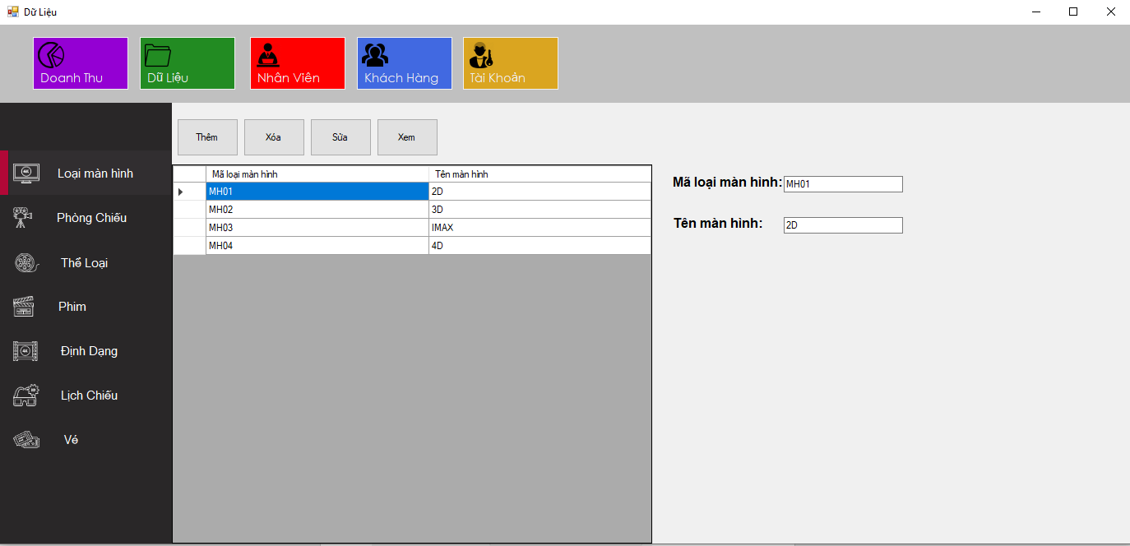
* *Phòng chiếu* 
* 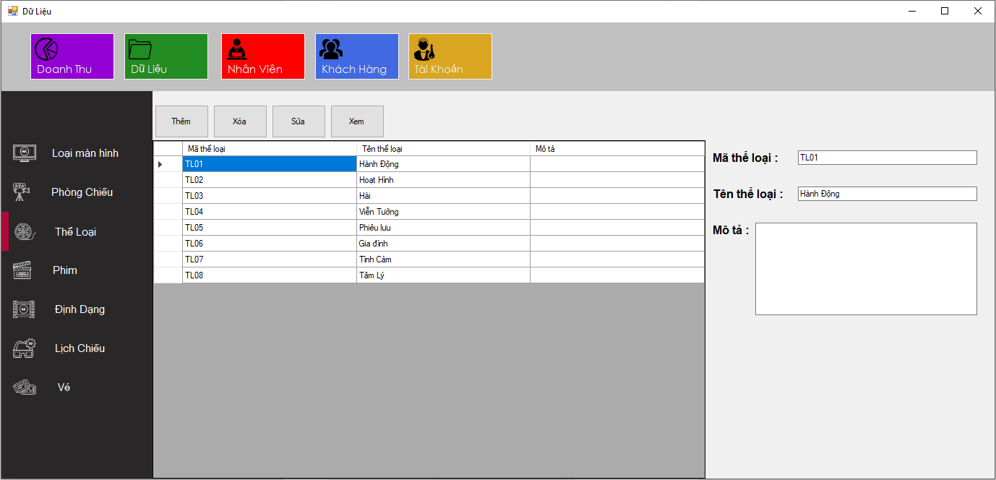*Thể loại*
* *Phim*

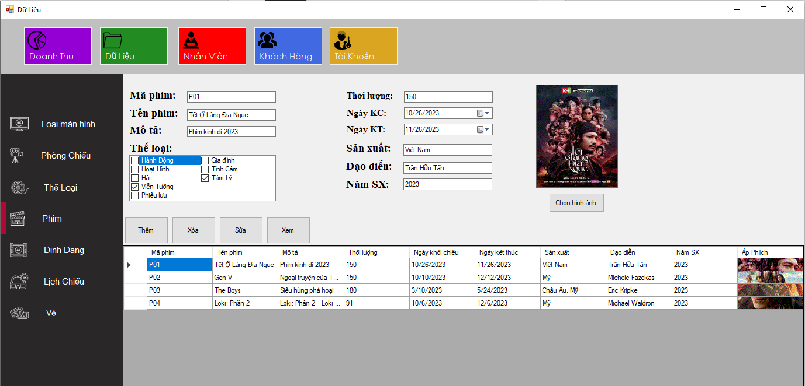

* *Định dạng*

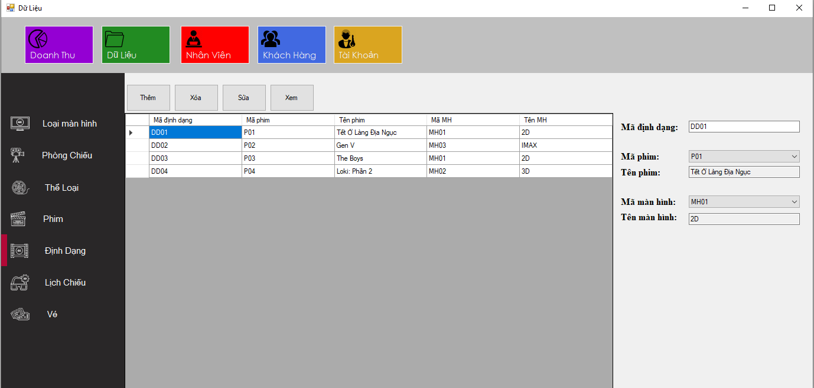

* *Lịch chiếu*

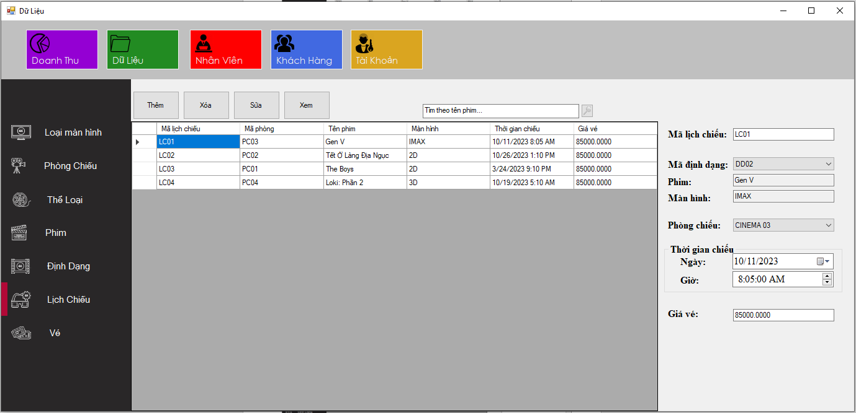

* *Vé*

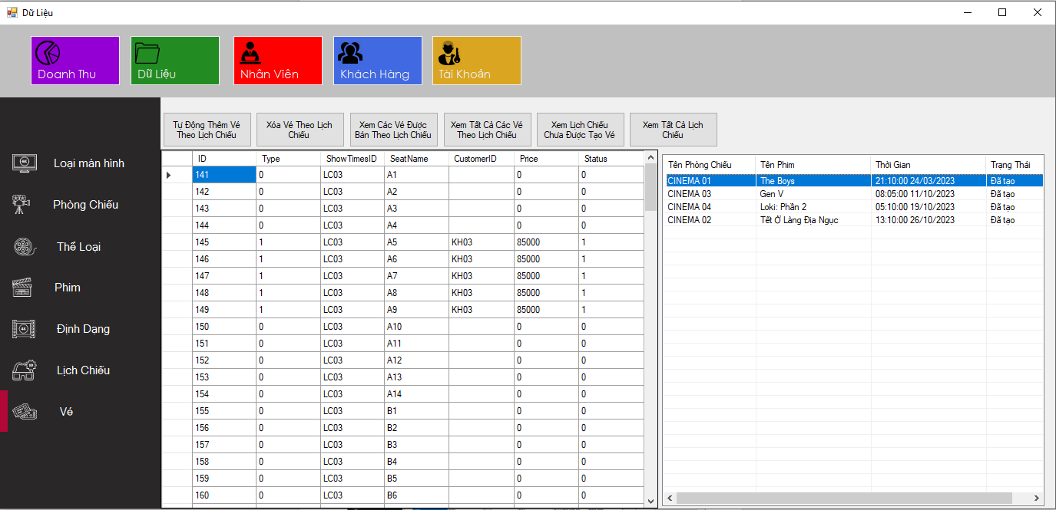

* ***Form quản lý nhân viên***

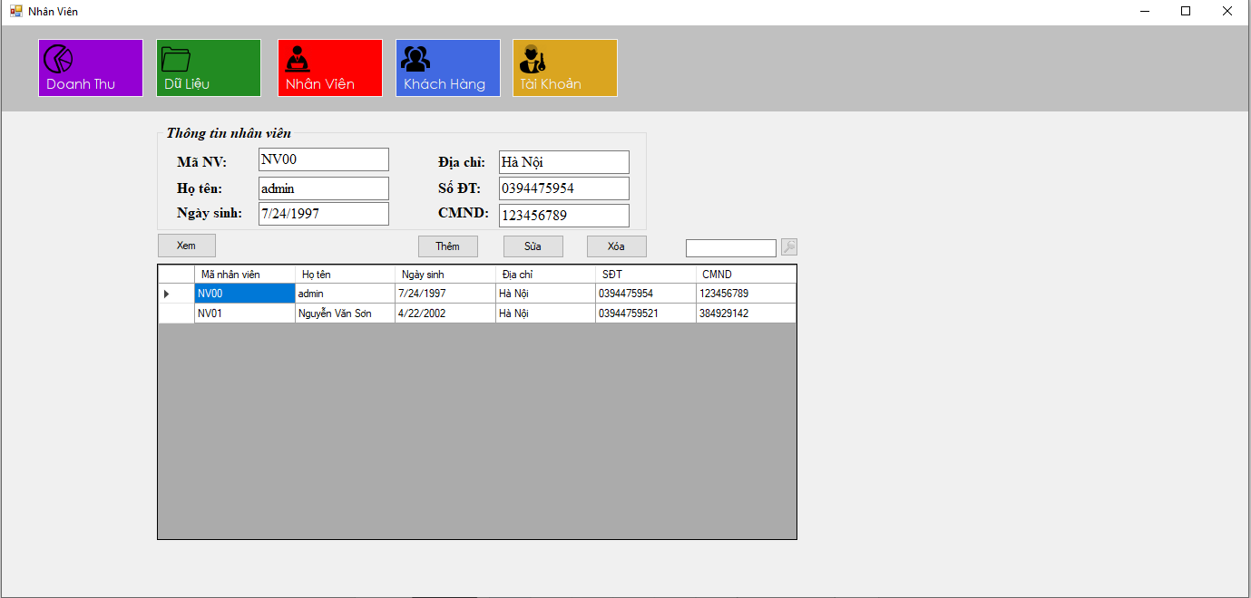

* ***Form quản lý khách hàng***

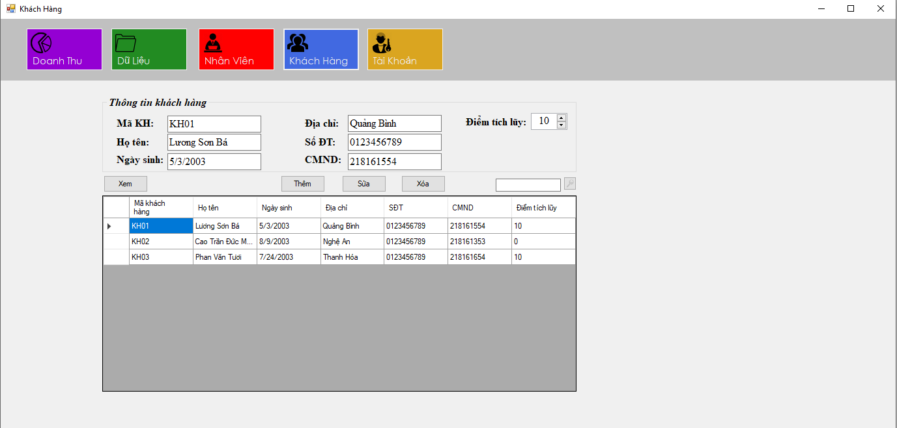

* ***Form quản lý tài khoản***

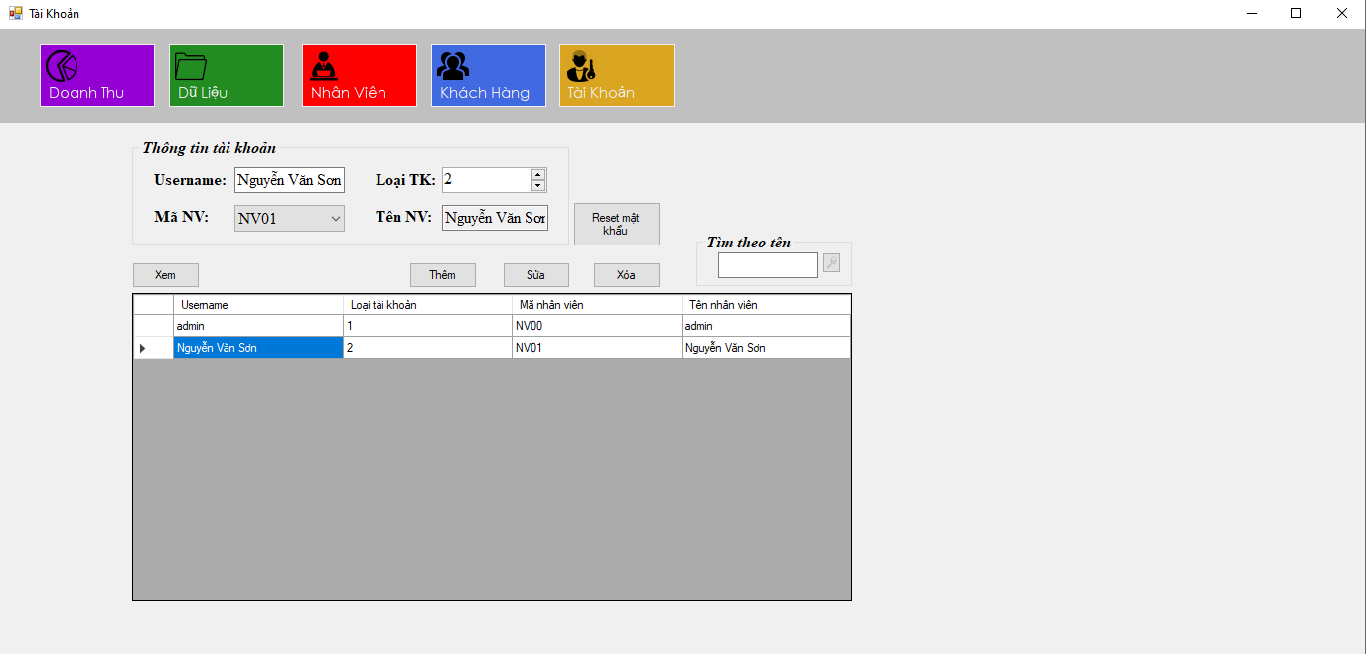

# **III. Kiểm thử và triển khai**

### **III.1. Mục tiêu kiểm thử**

* Kiểm tra chức năng đăng nhập, đổi mật khẩu.
* Kiểm tra chức năng bán vé.
* Kiểm tra các chức năng quản lý nhân viên, khách hàng, lịch chiếu phim.
* Kiểm tra chức năng thêm, chỉnh sửa, xóa, tìm kiếm thông tin.
* Kiểm tra chức năng báo cáo doanh thu.
* Kiểm tra giao diện.

### **III.2. Kế hoạch kiểm thử**

* Kiểm tra form đăng nhập hệ thống, đổi mật khẩu
* Kiểm tra form thông tin khách hàng
* Kiểm tra form nhân viên
* Kiểm tra form lịch chiếu
* Kiểm tra form bán vé
* Kiểm tra form báo cáo doanh thu

|  |  |  |  |  |  |
| --- | --- | --- | --- | --- | --- |
| **Kiểm tra form đăng nhập** | | | | | |
| Tên testcase | Các bước thực hiện | Đầu vào | Kết quả mong đợi | Tình trạng test | |  |
| Đạt | Ko đạt |
| Giao diện |  |  | Giao diện đúng theo thiết kế không bị lỗi form, màu sắc, thông tin đúng dữ liệu | ۷ |  |
| Đăng nhập đúng | Nhập đúng đầy đủ thông tin yêu cầu hệ thống | Tên đăng nhập: admin  Mật khẩu: admin | Đăng nhập thành công | ۷ |  |
| Đăng nhập sai | Không nhập thông tin hoặc nhập sai thông tin | Tên đăng nhập:  Mật khẩu: | Sai tên tài khoản hoặc mật khẩu!!! | ۷ |  |
| Đổi mật khẩu | Chọn đặt lại mật khẩu | Nhập mật khẩu cũ: admin  Nhập mật khẩu mới: 12345 | Cập nhật mật khẩu mới và đăng nhập lại thành công | ۷ |  |

|  |  |  |  |  |  |
| --- | --- | --- | --- | --- | --- |
| **Kiểm tra form nhân viên** | | | | | |
| Tên testcase | Các bước thực hiện | Đầu vào | Kết quả mong đợi | Tình trạng test | |  |
| Đạt | Ko đạt |
| Giao diện |  |  | Giao diện đúng theo thiết kế không bị lỗi form, màu sắc, thông tin đúng dữ liệu | ۷ |  |
| Nhập thông tin hợp lệ | Nhập đúng đầy đủ thông tin nhân viên | Mã NV: NV01  Họ tên: Nguyễn Văn Sơn  Ngày sinh: 4/22/2002  Địa chỉ: Hà Nội  SDT: 0394475952  CMND: 384929142 | Thêm nhân viên thành công | ۷ |  |
| Đăng thông tin không hợp lệ | Không nhập thông tin hoặc nhập sai thông tin | Mã NV: NV01  Họ tên:  Ngày sinh: 2472003  Địa chỉ:  SDT:  CMND: 384929142 | Trùng mã NV  Báo lỗi ngày sinh  Báo lỗi trùng CMND | ۷ |  |
| Tra cứu thông tin | Nhập tên nhân viên đã tồn tại để kiểm tra | Nhập tên vào ô tìm kiếm:  “Nguyễn Văn Sơn” | Hiển thị thông tin nhân viên | ۷ |  |
| Điềm tên nhân viên không tồn tại | Nhập tên vào ô tìm kiếm:  “Lương Sơn Bá” | Không hiển thị thông tin | ۷ |  |
| Sửa thông tin |  |  | Sửa thông tin và cập nhật | ۷ |  |
| Xóa thông tin |  |  | Thông báo đã xóa nhân viên | ۷ |  |

|  |  |  |  |  |  |
| --- | --- | --- | --- | --- | --- |
| **Kiểm tra form khách hàng** | | | | | |
| Tên testcase | Các bước thực hiện | Đầu vào | Kết quả mong đợi | Tình trạng test | |  |
| Đạt | Ko đạt |
| Giao diện |  |  | Giao diện đúng theo thiết kế không bị lỗi form, màu sắc, thông tin đúng dữ liệu | ۷ |  |
| Nhập thông tin hợp lệ | Nhập đúng đầy đủ thông tin nhân viên | Mã KH: KH01  Họ tên: Lương Sơn Bá  Ngày sinh: 3/5/2003  Địa chỉ: Hà Nội  SDT: 0123456789  CMND: 218161554 | Thêm khách hàng thành công | ۷ |  |
| Đăng thông tin không hợp lệ | Không nhập thông tin hoặc nhập sai thông tin | Mã KH: KH01  Họ tên:  Ngày sinh:24072003  Địa chỉ:  SDT:  CMND: 218161554 | Trùng mã NV  Báo lỗi ngày sinh  Báo lỗi trùng CMND | ۷ |  |
| Tra cứu thông tin | Nhập tên khách hàng đã tồn tại để kiểm tra | Nhập tên vào ô tìm kiếm:  “Lương Sơn Bá” | Hiển thị thông tin khách hàng | ۷ |  |
| Điềm tên khách hàng không tồn tại | Nhập tên vào ô tìm kiếm:  “Nguyễn Văn Sơn” | Không hiển thị thông tin | ۷ |  |
| Sửa thông tin |  |  | Sửa thông tin và cập nhật | ۷ |  |
| Xóa thông tin |  |  | Thông báo đã xóa khách hàng | ۷ |  |

|  |  |  |  |  |  |
| --- | --- | --- | --- | --- | --- |
| **Kiểm tra form lịch chiếu** | | | | | |
| Tên testcase | Các bước thực hiện | Đầu vào | Kết quả mong đợi | Tình trạng test | |  |
| Đạt | Ko đạt |
| Giao diện |  |  | Giao diện đúng theo thiết kế không bị lỗi form, màu sắc, thông tin đúng dữ liệu | ۷ |  |
| Thêm thông tin tìm kiếm hợp lệ | Chọn ngày chiếu phim hợp lệ | Chọn phim “Tết ở làng địa ngục”  Chọn ngày chiếu :  26/10/2023 | Lên lịch chiếu thành công | ۷ |  |
| Đăng thông tin không hợp lệ | Ngày chiếu không nằm trong khoảng ngày KC và ngày KT | Chọn phim “Gen V”  Chọn ngày chiếu:  1/10/2023 | Báo lỗi ngày chiếu | ۷ |  |
| Sửa thông tin |  |  | Sửa thông tin và cập nhật | ۷ |  |
| Xóa thông tin |  |  | Thông báo đã xóa khách hàng | ۷ |  |

|  |  |  |  |  |  |
| --- | --- | --- | --- | --- | --- |
| **Kiểm tra form doanh thu** | | | | | |
| Tên testcase | Các bước thực hiện | Đầu vào | Kết quả mong đợi | Tình trạng test | |  |
| Đạt | Ko đạt |
| Giao diện |  |  | Giao diện đúng theo thiết kế không bị lỗi form, màu sắc, thông tin đúng dữ liệu | ۷ |  |
| Thêm thông tin tìm kiếm hợp lệ | Chọn ngày tháng, tên phim hợp lệ | Chọn phim: The Boys  1/2/2023 – 1/4/2023 | Hiển thị doanh thu | ۷ |  |
| Đăng thông tin không hợp lệ | Chọn ngày tháng không hợp lệ | Chọn phim: The Boys  2/7/2023 – 2/8/2023 | Hiển thị thông báo lỗi | ۷ |  |

|  |  |  |  |  |  |
| --- | --- | --- | --- | --- | --- |
| **Kiểm tra form bán vé** | | | | | |
| Tên testcase | Các bước thực hiện | Đầu vào | Kết quả mong đợi | Tình trạng test | |  |
| Đạt | Ko đạt |
| Giao diện |  |  | Giao diện đúng theo thiết kế không bị lỗi form, màu sắc, thông tin đúng dữ liệu | ۷ |  |
| Thêm thông tin tìm kiếm hợp lệ | Chọn ngày tháng, tên phim hợp lệ | Chọn phim: The Boys  Chọn ngày: 24/3/2023 | Hiển thị tên phòng chiếu, tên phim, giờ chiếu, tình trạng vé | ۷ |  |
| Đăng thông tin không hợp lệ | Chọn ngày tháng không hợp lệ | Chọn phim: The Boys  2/8/2023 | Không hiển thị thông tin | ۷ |  |

|  |  |  |  |  |  |
| --- | --- | --- | --- | --- | --- |
| **Kiểm tra form đặt vé** | | | | | |
| Tên testcase | Các bước thực hiện | Đầu vào | Kết quả mong đợi | Tình trạng test | |  |
| Đạt | Ko đạt |
| Giao diện |  |  | Giao diện đúng theo thiết kế không bị lỗi form, màu sắc, thông tin đúng dữ liệu | ۷ |  |
| Chọn số ghế và chọn loại vé | Chọn ghế bất kì |  | Khi chọn hàng ghế sẽ nổi nền vàng | ۷ |  |
| Nhập khách hàng thành viên | Nhập mã khách hàng và tên khách hàng | Mã KH: KH01  Họ tên: Lương Sơn Bá | Hiển thị tên và điểm tích lũy  20 điểm = 1 vé miễn phí | ۷ |  |
| Nhập sai mã KH hoặc sai tên |  | Thông báo nhập sai ID hoặc tên khách hàng | ۷ |  |

### **III.3. Triển khai**

1. Server (Máy chủ): Là nơi cài đặt hệ quản trị cơ sở dữ liệu MS SQL 2019. Cấu hình của server phải đáp ứng các yêu cầu sau:

+ CPU: Pentium IV trở lên, tốc độ CPU tối thiểu yêu cầu là 1,4 GHz

+ RAM: Ít nhất 1GB.

+ Dung lượng ổ cứng: ít nhất là 6 GB

+ Hỗ trợ một trong các hệ điều hành: Microsoft Windows Server 2016 trở lên hoặc Windows 10 TH1 1507 trở lên (hỗ trợ 64-bit)

+ Card mạng (NIC).

1. Client (Máy khách): Cấu hình máy cài đặt hệ thống cần đáp ứng các yêu cầu sau

+ CPU: Pentium IV trở lên, tốc độ CPU tối thiểu yêu cầu là 1,4 GHz

+ RAM: Ít nhất 1GB.

+ Dung lượng ổ cứng: ít nhất là 6 GB

+ Hỗ trợ một trong các hệ điều hành: Microsoft Windows Server 2016 trở lên hoặc Windows 10 TH1 1507 trở lên (hỗ trợ 64-bit)

+ Card mạng (NIC).

+ Độ phân giải màn hình tối thiểu: Super-VGA (800×600) trở lên

# **IV. Kết Luận**

Trên đây là Đề tài xây dựng Phần Mềm Quản Lý Rạp Chiếu Phim của nhóm em. Đề tài đã đạt được những kết quả và những hạn chế cùng với phương hướng giải quyết như sau :

1. Các kết quả đạt được

- Đối với hệ thống:

+ Hệ thống đáp ứng nhanh, gọn các yêu cầu của khách hàng như đặt vé, xem lịch chiếu, thông tin phim.

+ Tăng tính hiệu quả nhanh chóng và đem lại các giá trị thông tin ít bị sai lệch khi thực hiện những công việc tra cứu, thống kê, tính toán .

+ Hệ thống cho phép cập nhập các thông tin của phim mới, cho phép tự động phân loại và sửa, xóa danh mục không cần thiết.

- Đối với mọi đối tượng người sử dụng:

+ Giao diện đẹp và các thao tác thuận tiện, dễ dàng

+ Phần mềm tương thích với các máy tính

2. Hạn chế

- Hệ thống đòi hỏi nhân viên quản lý phải có trình độ cao, đồng đều để có thể sử dụng và xử lý các thông tin một cách chính xác, hiệu quả.

3. Ước lượng chi phí phầm mềm

* Phạm vi và mục tiêu của dụ án
* Phạm vi kĩ thuật và các giả định
* Thu thập dữ liệu
* Kích cỡ phần mềm
* Thẩm định và phân tích các rủi ro
* Kiểm định kết quả dự án
* Thiết lập kế hoặch thực thi dự án
* Đánh giá dự án thông qua quá trình phát triển

# **Tài liệu tham khảo**

1. Quách Ngọc Ân (1992), “Nhìn lại hai năm phát triển lúa lai”, *Di truyền học ứng dụng*, 98(1), tr. 10- 16.

2. Bộ Nông nghiệp & PTNT (1996), *Báo cáo tổng kết 5 năm (1992- 1996) phát triển lúa lai, Hà Nội.*

3. Nguyễn Hữu Đống, Đào Thanh Bằng, Lâm Quang Dụ, Phạm Đức Trực (1997), *Đột biến - Cơ sở lý luận và ứng dụng*, Nxb Nông nghiệp, Hà Nội.

23. Võ Thị Kim Huệ (2000), *Nghiên cứu chẩn đoán và điều trị bệnh…*, Luân án Tiến sĩ Y khoa, Trường Đại học Y Hà Nội, Hà Nội.

# Phân công công việc

1. Lương Sơn Bá
2. Phan Văn Tươi
3. Cao Trần Đức Mạnh